ITU-R P.1407-2建议书
多径传播及其特性的参数化
（ITU-R 203/3号研究课题）
（1999-2003-2005）
国际电联无线电通信全会，
考虑到
a） 需要估算采用数字系统的业务的多径效应；
b） 需要对用于表示多径特性的术语和表达式进行标准化，
建议
1 为此，以一致的方式描述多径的概念，应采用附件1给出的术语和定义。

附 件 1
1 引言
在天线高度较低的无线电系统中，由于周围物体的反射，在发射机和接收机之间除视距内的直达路径之外，常有多条迂回路径。这种多径传播在城市环境中特别值得注意，其中建筑物的侧面和铺设道路的表面会产生很强的反射。由此导致接收到的信号由具有各种幅度、相位角和到达方向的若干成分的总和组成。
信号强度的空间可变性具有两种方式：
a） 主要由于不同信号成分相位角的变化，导致在约为一个波长的距离上信号的迅速衰落；
b） 主要由于周围物体阴影损耗的变化，造成在长距离上的慢衰落。
此外，运动物体或反射物（如车辆）的移动也会导致各种信号成分大小不等的多普勒漂移。
多径移动信道可通过其变化率随运动物体的速度和/或散射体而变化的脉冲响应来表示它的特性。因此，接收机必须具有对付信道中由反射波造成的信号失真以及这种失真快速变化特性的能力。这种移动无线电信道的特性用功率时延曲线和多普勒频谱描述，而多普勒频谱则通过对宽带信道的完善的测量来得到。
信号发送至和来自城市或树木繁茂环境的移动车辆时，由于多个散射体的散射会呈现幅度的极度变化。平均电平30 dB或更多的衰落是很常见的。当在几个波长的距离上测量瞬态场强时，其大致呈瑞利分布。依据山岗、树木、建筑和其他设施的高度、密度和分布情况，这些部分对平均值造成的影响也随不同地区而不同。
在数字移动通信的质量控制中，多径传播特性是一个重要因素。从物理上看，多径传播特性就是多径的数量、幅度、路径长度差（时延）以及到达角。这些都可用传播路径的转移函数（幅频特性）以及相关带宽来表示。
小部分（或小规模）信号参数的定义在§2和§3中给出。小规模参数的统计接着用以算出累计分布函数（CDF）。中等规模的CDF涉及到一项几千米量级的特殊测量路线。来自许多中等规模的路线组合的一套数据作为考虑大规模或全球特性，表征诸如丘陵地带、城市、郊区、室内大空间、走廊等测量环境。
时变线性信道可用一个线性横向滤波器来表征。该滤波器的输出包括一个对输入信号施以时延、衰减和多普勒漂移变形的总和。那么信道就可用时延多普勒扩展函数表示。有时该函数被称为散射函数。该函数代表额外时延、多普勒频率和功率密度的三维多径现象。该公式特别适合于实现一个动态横向滤波器型的硬件模拟器。
2 多径参数
2.1 定义
下面给出用统计方式描述的多径效应的适用参数。平均时延是测量到的额外时延的功率加权平均值，且由功率时延曲线的第一瞬时给出（脉冲响应幅度的平方）。
r.m.s.时延扩展是额外时延的功率加权标准偏差，且由功率时延曲线的第二瞬时给出。它提供了平均时延可变性的度量。
时延窗是包含脉冲响应中具有占总能量一定百分比（典型数字为90%）的功率时延曲线中间部分的长度。
时延区间定义为额外时延的两个值之间的脉冲响应的长度，这两个值一个对应于脉冲响应幅度第一次超过一个给定门限，另一个对应于最后一次低于该值。门限通常取决于测量设备的动态范围，典型值是时延曲线峰值电平以下20 dB。
相关带宽定义为给定门限以上转移函数的自相关函数的频带；典型门限值为0.5。

2.2 讨论
用统计方式描述的多径效应的适用参数可以从瞬时功率时延曲线计算，也可以从平均功率时延曲线计算，而当接收机固定时得到的是时间平均，在移动的环境或当接收机移动时则得到的是空间平均。这些通过货车得到的例子示于图1，其中中间的曲线是在货车静止时得到的，其余两条曲线是在货车移动时得到的。两种类型的平均应在多径成分还未通过 + 半时延仓（或范围仓）的规定的时段（或空间段）的信道的相干积分时间内对若干脉冲响应进行计算。
图1
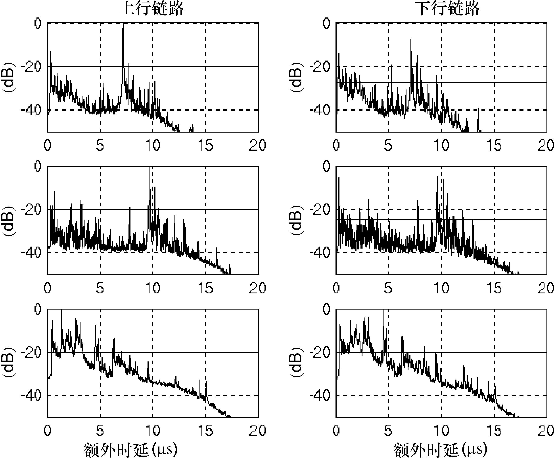
1407-01
具有时间平均（中间曲线）和空间平均（上面和下面的曲线）的UMTS的频
分双工频带的功率时延曲线。曲线按归一化方式显示作为τ的函数的相对功率
密度。水平线表示20 dB的时延区间。

脉冲响应的总能量P_{m}为：
$P_{m} = \int_{t_{0}}^{t_{3_{ }}}{P(t) dt}$ (1)

其中：
P(t)：脉冲响应的功率密度
t：相对于时基的时延
t₀：P(t)第一次超过截止电平的时刻
t₃：P(t)最后一次超过截止电平的时刻。
由功率时延曲线的第一瞬时给出的平均时延T_{D}为：
$T_{D}=\frac{\int_{0}^{τ_{e}}{τP(τ) dτ}}{\int_{0}^{τ_{e}}{P(τ) dτ}}−τ_{a}$ (2a)
其中：
τ：额外时延变量且等于t − t₀
τ_{a}：最先接收到的多径分量的到达时间（曲线中的第一个峰值）
τ_{e} = t₃ − t₀。
离散形式的公式（2a）则为：
$T_{D} = \frac{\sum_{i=1}^{N}{τ_{i}P(τ_{i})}}{\sum_{i=1}^{N}{P(τ_{i})}} − τ_{M}$ (2b)
其中i=1和N分别对应于门限电平以上时延曲线的第一个取样和最后一个取样，而M对应于最先接收到的多径分量（曲线中的第一个峰值）。
时延可由以下关系式确定：
$t_{i} (μs) = 3\text{.}3 r_{i}$ km
其中r_{i}是从发射机至多径反射体以及从反射体至接收机的距离的总和，或是从发射机至接收机的总距离t_{LOS}。
r.m.s.时延扩展S用第二中心瞬时的平方根来定义：
$S=\sqrt{\frac{\int_{0}^{τ_{e}}{(τ−T_{D}− τ_{a})^{2}P(τ) dτ}}{\int_{0}^{τ_{e}}{P(τ) dτ}}}$ (3)
或其离散形式为：
$S=\sqrt{\frac{\sum_{i=1}^{N}{(τ_{i}−T_{D} − τ_{M})^{2}P(τ_{i})}}{\sum_{i=1}^{N}{P(τ_{i})}}}$ (4)
时延窗W_{q}是包含占总功率一定百分比q的功率时延曲线的中间部分的长度：
$W_{q}=(t_{2}−t_{1})$ (5)
从而边界t₁和t₂定义为：
$\int_{t_{1}}^{t_{2} }{P(t) d t = \frac{q}{\text{100}} } \int_{t_{{}_{0}}}^{t_{3} }{P(t) d t = \frac{q}{\text{100}} P_{m}}$ (6)
而时延窗之外的能量分成两个相等的部分$\left(\frac{\text{100} − q}{\text{200}}\right) P_{m}$。
时延区间I_{th}定义为当功率时延曲线的幅度第一次超过给定门限P_{th}的时刻t₄和当它最后一次降至门限以下的时刻t₅之间的时差：
$I_{\text{th}}=(t_{5}−t_{4})$ (7)
脉冲响应的功率密度的傅立叶变换提供了转移函数的自相关函数C（f）：
$C(f) = \int_{0}^{τ_{e}}{P(τ) \text{exp} (–j 2 π fτ) d τ}$ (8)
对于Rician信道，公式（8）低估了相关带宽。对于这种信道，从分段频率相关函数估算相关带宽更精确些。通过对不同频率段计算相关系数的时变合成转移函数来得到分段的频率相关函数。
相关带宽Bx定义为|C（f）|等于C（f = 0）的x%的频率。
建议把50%、75%和90%功率的时延窗、低于峰值9、12和15 dB门限的时延区间以及50%和90%相关的带宽作为分析的数据。值得注意的是系统中（从RF到数据处理）噪声和杂散信号的影响会非常严重。因此，精确地确定系统的噪声和/或杂散门限以及在该门限之上允许一个安全的余量就十分重要。建议3 dB为一个安全的余量，并且为了保证结果的完整性，建议在统计计算中纳入脉冲响应前，一个最小峰值—杂散比，例如15 dB（除3 dB安全余量之外），作为可接受的准则。
图2给出采用这些选项中某些选项的一个例子。
图2
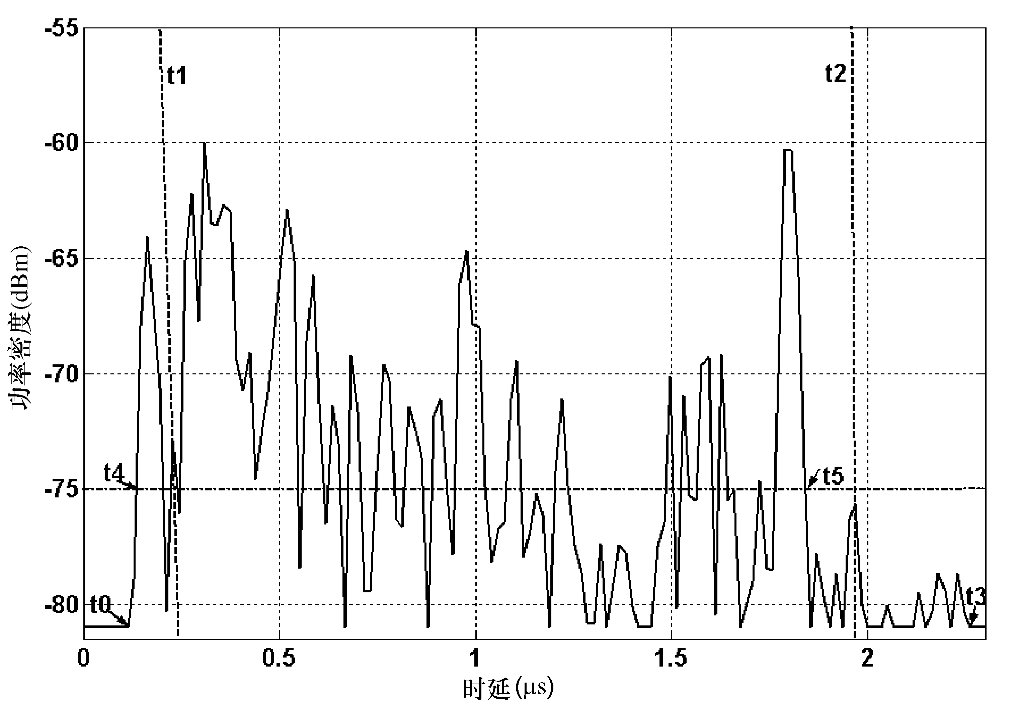
1407-02
功率时延曲线表示下述参数：两条垂直虚线（t₁和t₂）之间示出的包含90%接收功率的时
延窗W₉₀、时延区间I₁₅在t₄和t₅之间，包含了比峰值低15 dB的电平之上的信号。t₀和
t₃表示噪声基底以上曲线的起始和结束。
3 到达方向的参数
令θ方向上接收到的功率为P(θ) W，其中θ以弧度为单位，是从主信号（假设在测量期间是固定的）方向测得的。那么，到达方向上的r.m.s.角度扩展σ_{θ}定义为：
$σ_{θ} =\sqrt{\frac{1}{P_{0}}\int_{−π}^{π}{(θ−\overset{−}{θ})^{2}P(θ) d θ}}$ (9)
其中：
$P_{0}=\int_{−π}^{π}{P(θ) dθ}$ (10)
而
$\bar{θ}=\frac{1}{P_{0}}\int_{−π}^{π}{θP(θ) dθ}$ (11)
此处所有积分是对测量噪声基底以上的值计算的。

